СХЕМА ПРОЕЗДА Иркутск –Усть-Ордынский
(до Усть-Ордынского медицинского колледжа им. Шобогорова М. Ш.)
От центрального рынка г. Иркутска (парковка центрального рынка между Торговым комплексом и рынком со стороны ул. Тимирязева) - маршрут №510 Иркутск – Усть-Ордынский (отправление каждые 30 минут) 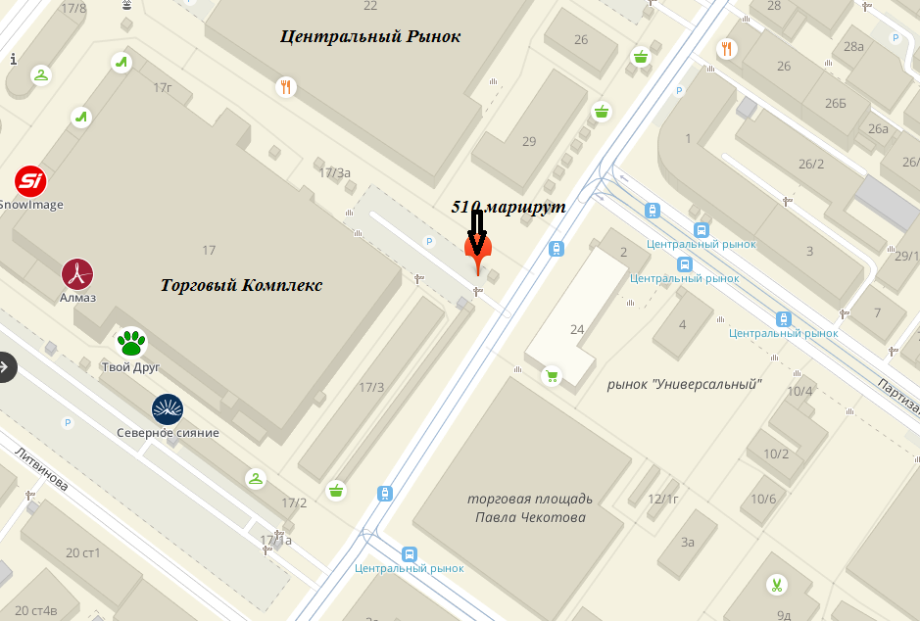

- п. Усть-Ордынский, ул. Ленина 34, остановка Медицинский колледж (по требованию, на автовокзале сообщить водителю)
